井冈山市红星街道办映山红路社区阳光驿站”感念师恩，兰香传情”主题活动

在金秋送爽、硕果累累的季节里，我们迎来了又一个教师节。为了庆祝这个特殊的日子，2024年9月7日红星街道办映山红路社区开展以“感念师恩，兰香传情”为主题的活动，通过儿童表达祝福及手工制作等富有教育意义的活动，让儿童在参与中，学会感恩老师， 激发对未来的无限憧憬与梦想。
手势舞热身

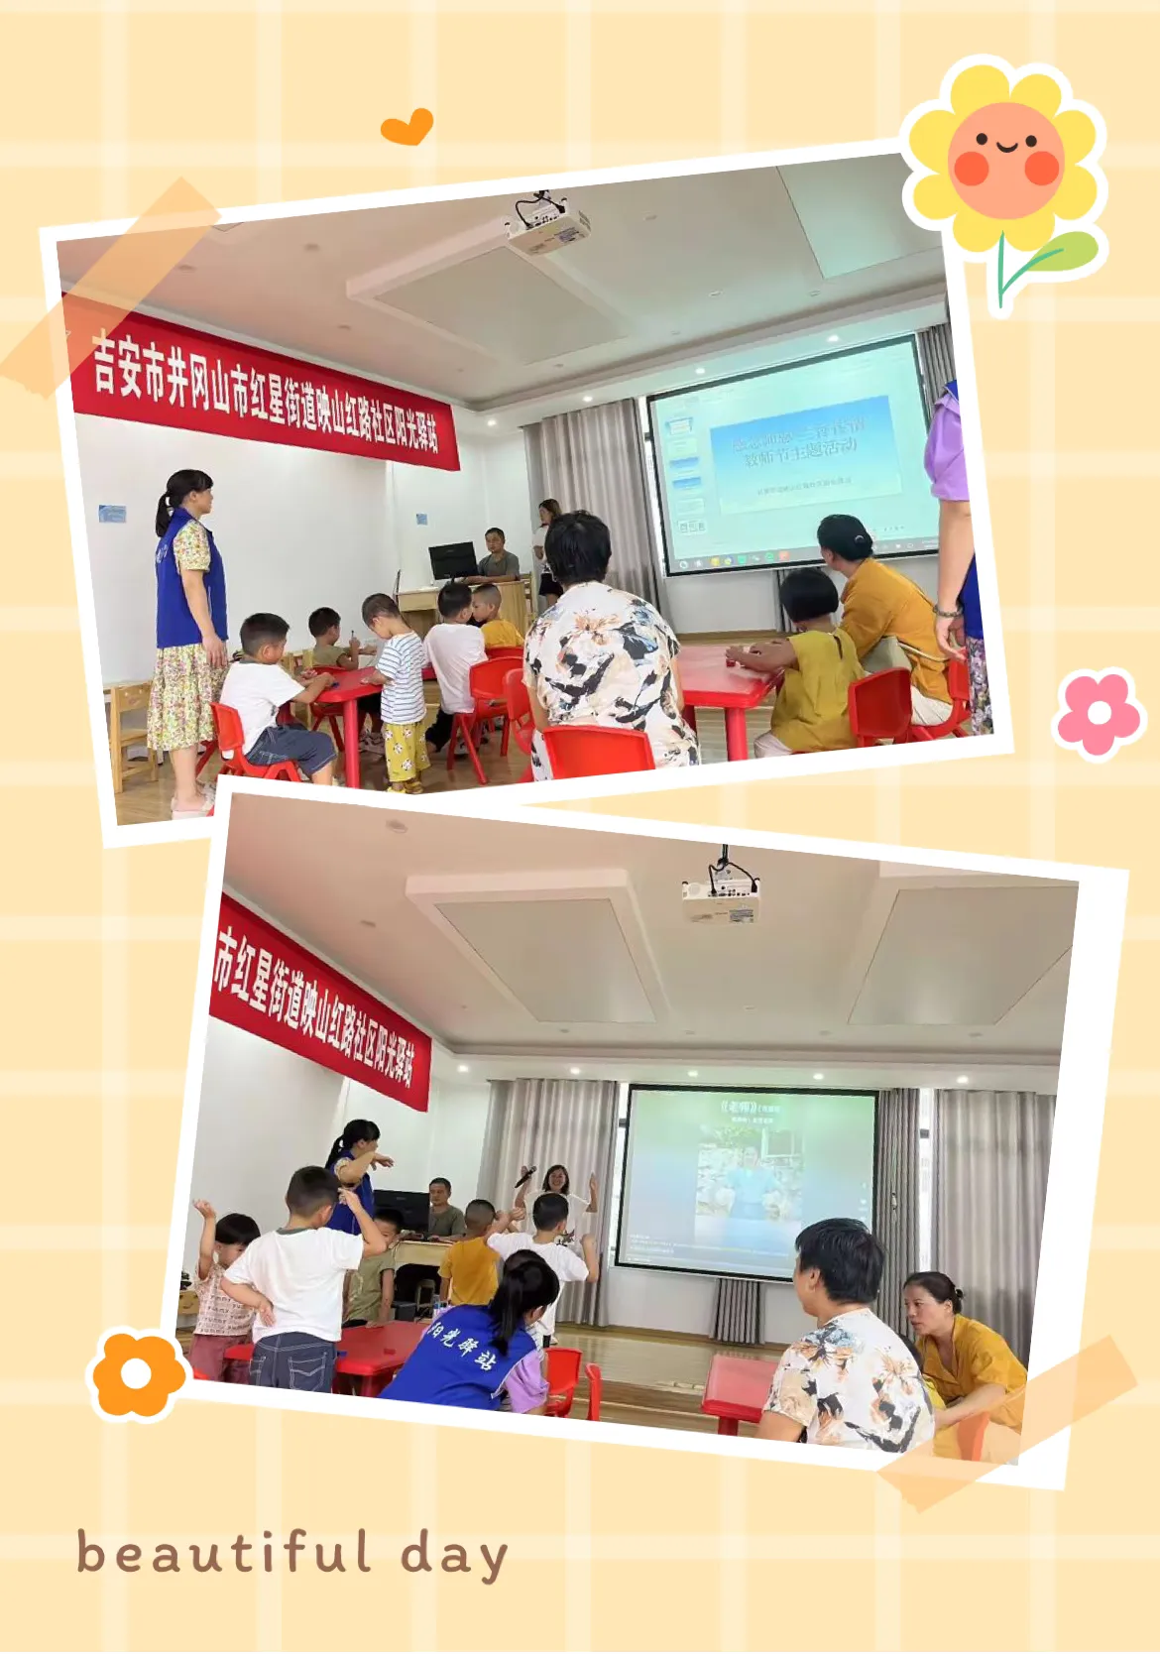
映山红社区阳光驿站工作人员向现场的小朋友介绍今年是第40个教师节，并引领小朋友们一起做《老师》手势舞热身。小朋友们参与感很强，气氛非常活跃！
讲述教育故事

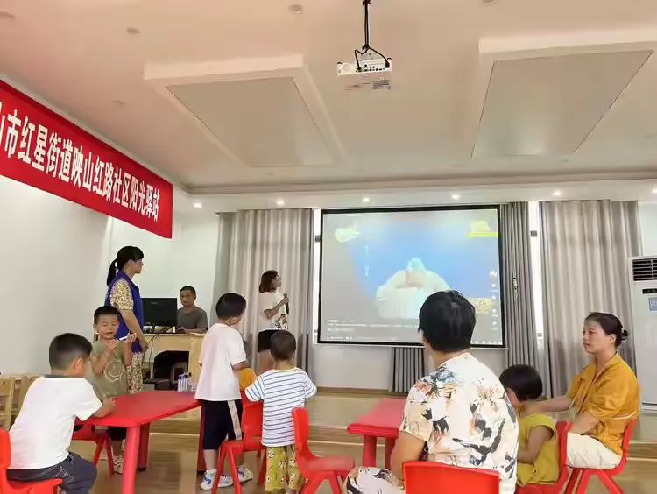
映山红社区阳光驿站工作人员向小朋友介绍我国著名的教育家孔子、陶行知，讲述他们的教育故事。小朋友们都聚精会神地聆听！
朗诵“我心中的您”

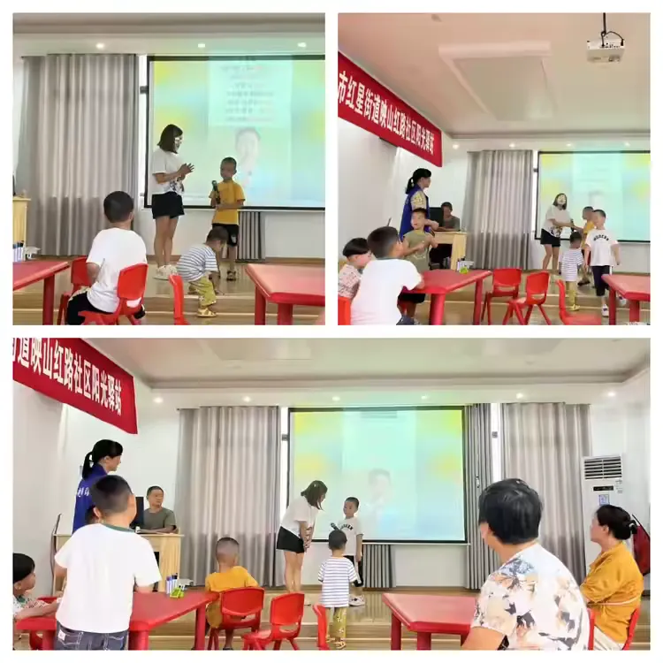
映山红社区阳光驿站工作人员带领小朋友集体朗诵“我心中的您”，并邀请小朋友上台个人朗诵，小朋友们积极性很强。

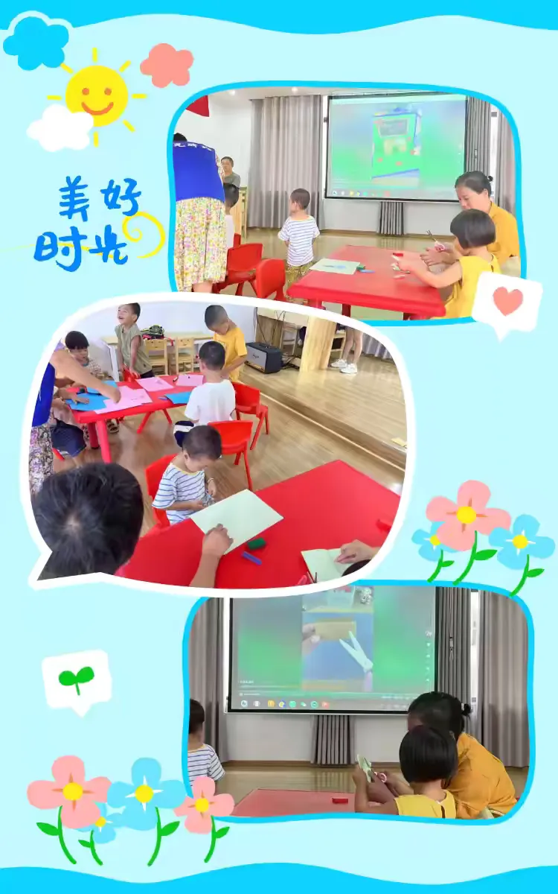
映山红社区阳光驿站工作人员带领小朋友们一起精心地制作教师节贺卡，并在贺卡上写上自己对老师的祝福语。
合影留念颁发礼品

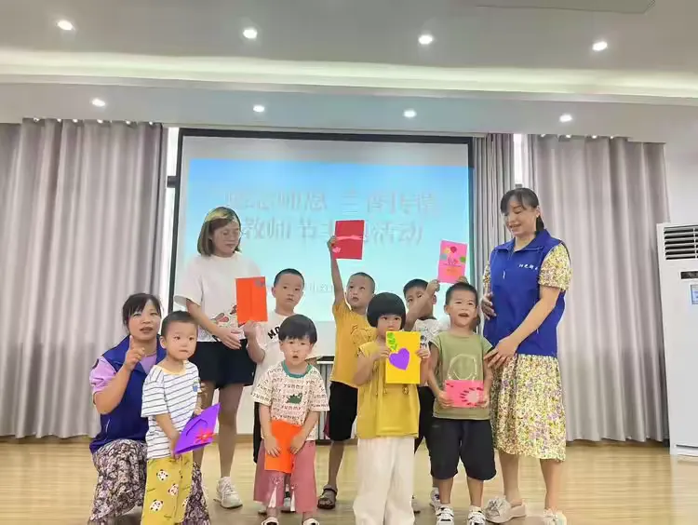
映山红社区阳光驿站工作人员在小朋友们做完贺卡后和小朋友们集体合影留念，并录制了一段告白老师的话：“老师节日快乐，您辛苦啦！”活动结束前并给积极参与的小朋友颁发了纪念品
用语言播种智慧，用粉笔耕耘知识，用汗水浇灌未来，用心血培育人才。 让我们共同祝愿所有的教师们节日快乐，身体健康，幸福快乐。愿你们的付出得到最美的回报。

